

实 验 报 告
（2021 / 2022学年 第一学期）

课程名称 | 汇编语言程序设计
实验名称 | 用户登录验证程序的实现
实验时间 | 2021 | 年 | 10 | 月 | 19 | 日
指导单位 | 计算机学院、软件学院、网络空间安全学院
指导教师 | 肖学中

学生姓名 | 任远哲 | 班级学号 | B19031614
学院(系) | 计软网安院 | 专 业 | 信息安全

实 验 报 告
实验名称 | 用户登录验证程序的实现 |  |  | 指导教师 | 肖学中
实验类型 | 设计 | 实验学时 | 2 | 实验时间 | 2021.10.19
- 实验目的和要求
实验目的：掌握字符串的键盘输入（有回显和无回显两种），以及字符串的比较。
实验要求：程序执行后，给出操作提示，请用户键入用户名和密码；用户在键入密码时，程序不回显键入字符；只有当用户键入的用户名、密码字符串和程序内定的字符串相同时，显示欢迎界面，并返回DOS。界面颜色自定（彩色或黑白）。
二、实验环境(实验设备)
硬件：微型计算机
软件：Windows 操作系统、汇编语言开发工具MASM或TASM

三、实验原理及内容

1.源代码和注释

DATA SEGMENT USE16

MESG1 DB 0DH,0AH
DB 'Enter your username:$'

PASSWORD DB 'Enter your password:$'
BUF DB 30 ;存输入的用户名
DB ?
DB 30 DUP(?)

BUF1 DB 6 DUP(?);存输入的密码

USER DB 'renyuanzhe'
LL EQU $-USER ;设置的用户名的长度
MIMA DB '123456'
LLL EQU $-MIMA;设置的密码的长度
WRONG_A DB 'Wrong Password!$'
SUCCESS DB 'SUCCESS!$'
WRONG_U DB 'Wrong Username$'
COUNT DB 3 ;可尝试次数

DATA ENDS

CODE SEGMENT USE16
ASSUME CS:CODE,DS:DATA,ES:DATA ;ES附加段也要,待显示字符放进ES

BEG:
MOV AX,DATA
MOV DS,AX
MOV ES,AX ;AX传给ES
MOV AX,0003H
INT 10H

U_MODULE: ;用户名模块

MOV AH,09H ;DOS显示字符串
MOV DX,OFFSET MESG1 ;取偏移地址
INT 21H

MOV AH,0AH ;等待从键盘输入的字符串（在屏幕上显示），并保存在缓冲区
MOV DX,OFFSET BUF;DX=缓冲区首地址
INT 21H

;判断用户名是否正确
MOV DI,OFFSET BUF+2
MOV SI,OFFSET USER
CLD

MOV CX,LL;比较字符串的长度

REPE CMPSB ;字符串比较,包括CX-1
JZ P_MODULE ;ZF=1，表示一样，跳到P_MODULE

MOV AH,2 ;换行
MOV DL,0AH
INT 21H

MOV AH,09H ;DOS显示提示字符串
MOV DX,OFFSET WRONG_U ;显示错误信息
INT 21H

DEC COUNT ;可尝试次数-1
JZ EXIT ;如果次数用完则退出
JMP U_MODULE

P_MODULE:
MOV AH,2 ;换行
MOV DL,0AH
INT 21H

MOV AH,09H ;DOS显示提示字符串
MOV DX,OFFSET PASSWORD
INT 21H

MOV BX,OFFSET BUF1
MOV CX,LLL
MOV COUNT,3

;一个个输入字符（不显示）
LAST:
MOV AH,07H
INT 21H ;光标下移一行
MOV [BX],AL ;输入的ascill码传给BX

MOV AH,02H ;显示加密字符
MOV DL,'*'
INT 21H

INC BX ;BX后移一位,
LOOP LAST

MOV DI,OFFSET BUF1
MOV SI,OFFSET MIMA
CLD
MOV CX,LLL ;比较LLL次
REPE CMPSB ;字符串比较
JZ RIGHT ;ZF=1，表示一样，跳到RIGHT

MOV AH,2 ;换行
MOV DL,0AH
INT 21H

MOV AH,09H ;打印错误信息
MOV DX,OFFSET WRONG_A
INT 21H

DEC COUNT ;计数,输错三次密码就退出
JZ EXIT
JMP P_MODULE

RIGHT:
MOV AH,2 ;换行
MOV DL,0AH
INT 21H

MOV AH,09H ;打印成功字符串
MOV DX,OFFSET SUCCESS
INT 21H

EXIT:
MOV AH,4CH
INT 21H ;返回 DOS

CODE ENDS
END BEG

实 验 报 告
2.运行截图
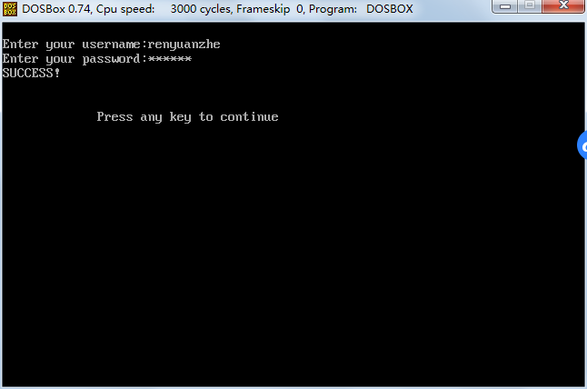
运行正确情况

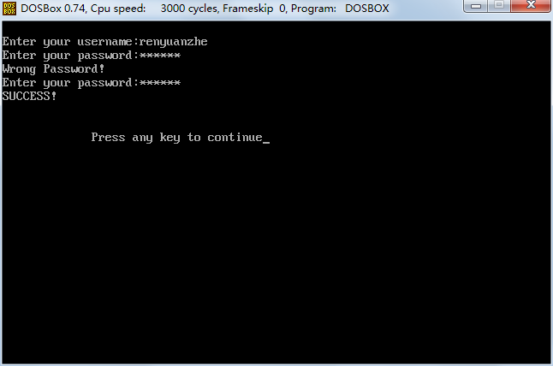
运行错误情况

实 验 报 告
四、实验小结（包括问题和解决方法、心得体会、意见与建议等）

(一)实验中遇到的主要问题及解决方法
主要问题：字符串比较模块不能正确运行
解决方法：通过查阅资料，cmpsb是字符串比较指令，把ESI指向的数据与EDI指向的数一个一个的进行比较，每重复一次CX的值就减一，一直到CX为0或ZF为0时停止。在比较前正确设置CX即可运行。

（二）实验心得
这个实验需要掌握字符串的键盘输入（有回显和无回显两种），以及字符串的比较。我们在做实验时应该分清dos调用的显示功能和bios调用的显示功能，其中bios调用的显示更强大，能设置更多的显示样式。 关于字符串输入模块，可以通过dos调用0AH功能输入一整个字符串（显示），也以分开用07H功能一个个输入字符（不显示），以达到保护密码的效果。关于字符串比较模块，在比较前应事先更新CX的值作为比较位数。

（三）意见与建议（没有可省略）

- 支撑毕业要求指标点

目标3.1使学生了解微型计算机硬件结构和微型计算机工作原理，掌握Intel X86 指令系统。使学生能够将掌握的软硬件相关工程基础知识，用于分析微型计算机及应用领域的相关工程问题。

目标3.2使学生掌握汇编语言程序设计方法，具备汇编语言程序开发能力,能够根据实验方案，配置实验环境、开展实验，进行数据分析与处理，综合实验结果以获得合理有效的结论。
六、指导教师评语 (含学生能力达成度的评价)

成 绩 |  | 批阅人 |  | 日 期

评 分 细 则 | 评分项 | 优秀 | 良好 | 中等 | 合格 | 不合格
评 分 细 则 | 遵守实验室规章制度
评 分 细 则 | 学习态度
评 分 细 则 | 算法思想准备情况
评 分 细 则 | 程序设计能力
评 分 细 则 | 解决问题能力
评 分 细 则 | 课题功能实现情况
评 分 细 则 | 算法设计合理性
评 分 细 则 | 算法效能评价
评 分 细 则 | 回答问题准确度
评 分 细 则 | 报告书写认真程度
评 分 细 则 | 内容详实程度
评 分 细 则 | 文字表达熟练程度
评 分 细 则 | 其它评价意见
评 分 细 则 | 本次实验能力达成评价（总成绩）

